智能体操作步骤
- 学生在虚拟仿真装箱实训平台动手进行虚拟装箱后，在实训运输箱中进行装箱实操。装箱结束后，学生用4个载重称称量运输箱的四个角，记录四角重量。记录为：
前左角：W₁
前右角：W₂
后左角：W₃
后右角：W₄
计算总重量：W总=W₁+W₂+W₃+W₄
- 学生将称量得到的4个角的重量输入智能体。智能体计算箱子X轴重心偏移量、Y轴重心偏移量：
箱子X轴（前后）重心偏移量（相对于运输箱几何中心，其中L为箱子长度）：
ΔX=[(W₃+W₄)-(W₁+W₂)]×L/(2×W总)
结果为正值：重心向后偏移
结果为负值：重心向前偏移
Y轴（左右）重心偏移量（相对于运输箱几何中心，其中W为箱子长度）：
ΔY=[(W₂+W₄)-(W₁+W₃)]×W/(2×W总)
结果为正值：重心向右偏移
结果为负值：重心向左偏移
综合重心偏移量ΔS=ΔX²+ΔY²
智能体通过综合重心偏移量得到重心平衡维度分数，≤50mm得满分，每超10mm扣10分。
3、学生将具体的装箱方案输入智能体，大概有两种方式，（一）一是将虚拟仿真装箱实训平台装载的结果截图上传给智能体，方案截图大概如下图所示：
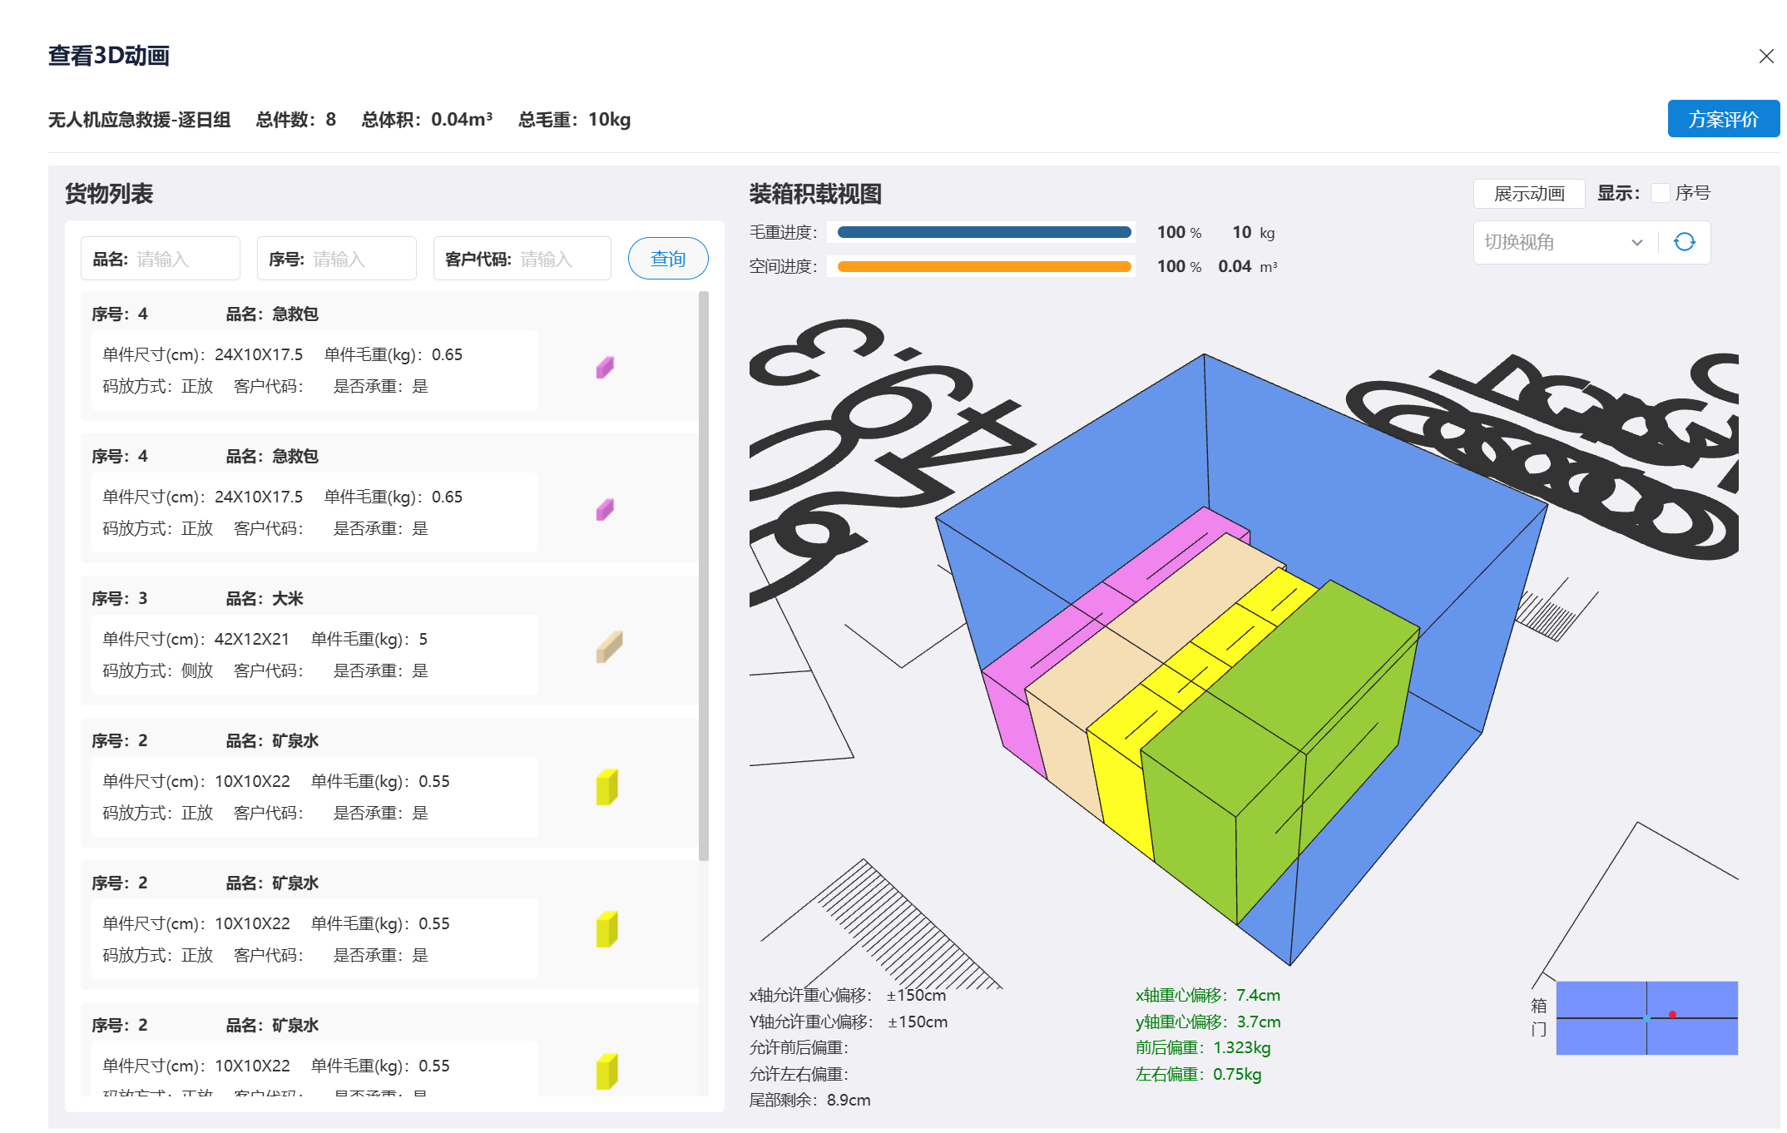
方案图有具体的货物列表、货物尺寸、重量、模型颜色和在箱子里的位置。（二）二是学生手动拍照输入，首先学生在智能体中输入所放物品的名称、尺寸、重量，拍照或视频展示具体装箱方案（箱子为透明箱，能够看出里边具体的物品摆放），智能体通过截图或照片影像，判断物品摆放是否遵循上轻下重原则、液体是否独立包装、密封。水灾场景下防水胶带是否打包到位，液体独立密封？是否做了缓冲固定，应急物资是否放在易取位置智能体计算出最后的
4、智能体对方案作出评价，并且给出改进意见。学生根据改进意见调整装箱方案。再重复执行步骤1-4，得到新的分数。

评分标准：
采用百分制评分，评价维度与权重严格对接相关证书考核标准，支持教师自定义调整权重。
评价维度 | 权重 | 核心评价指标
重心平衡（教学难点） | 40% | 1.重心偏移量（≤50mm得满分，每超10mm扣10分）2.重物是否全部沉底3.物资左右/前后对称性4.整体重心高度
物品放置及防水（教学重点） | 30% | 1.遵循上轻下重，未遵循上轻下重扣40分。2.所有边角是否包裹缓冲材料，为包裹缓冲材料扣30分。3.防水胶带密封是否规范（井字形）（防水胶带未放置或放置不规范，扣15分）4.液体物资是否独立密封（未独立密封扣15分）
缓冲固定 | 15% | 1.所有空隙是否填充到位（不到位扣60分）2.易碎品是否合理包裹（未合理包裹扣40分）
空间利用率 | 10% | 1.运输箱空间利用率（≥70%得满分）2.物资摆放是否整齐有序（不有序扣20分）
应急适配性 | 5% | 1.应急物资（药品、卫星电话）是否放置在易取位置（未放置在易取位置扣100分）

